Chapitre 4 Séquence 17 : Les critères esthétiques, éthiques , sociaux et environnementaux

25/01/2014

Denis Cristol – Directeur de l’ingénierie et des dispositifs de formation du CNFPT

Mesurer les innovations
Les critères éthiques, sociaux, environnementaux et esthétiques sont des critères essentiels pour approcher l'innovation, mais il est aussi possible d’essayer d’envisager mesurer les effets d’une façon plus large.
Il n’est pas si simple de « mesurer » une innovation et ses effets sur une culture, il est encore plus difficile d’apprécier la qualité du processus qui produit une innovation quant aux résultats envisageables. Ils sont encore plus incertain Cependant le dossier à suivre donne des repères pour construire son questionnement et sa propre grille d'analyse.

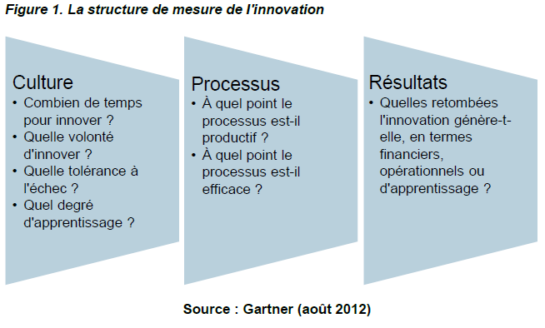
Les tableaux à suivre s’efforcent de repérer des métrologies et un ensemble de questions pour vous permettre de mesurer à chaque étape du processus d’innovation les temps, les apprentissages, les risques et les perspectives du processus d’innovation.
http://www.aymericvincent.fr/?p=4310 